Школьное мероприятие, посвященное Дню птиц: «КПД»
Кириллова Е В, учитель географии и биологии МОБУ СШ № 2
г. Гаврилов-Ям Ярославской области
Цели:
- Расширить и систематизировать знания о птицах (образе жизни, местообитании, поведении, видовом многообразии, экологическом значении),
- Показать связь предметов школьного курса обучения, теоретических знаний и практики,
- Воспитывать интерес к изучению биологии, географии, экологии,
- Создать условия для развития положительной учебной мотивации.
Для старшеклассников: 9 – 11 класс (контролеров и жюри):
- проводить разграничения между обоснованными и необоснованными оценками
- указывать на предпосылки, обосновывающие справедливость выводов.
Для учащихся 5 – 8 классов, готовящих задания и выступления:
- учиться ставить цели, планировать свою деятельность, применять методы информационного поиска, составлять целое из частей, выполнять коррекцию заданий.
Оборудование:
Интерактивная доска, выставка рисунков птиц, кормушек для них, заготовка кроссворда, мелкие изображения птиц, бочонки лото, туесок, наборы слов для составления поговорок, мяч, таблицы с цифрами, пластинки с голосами птиц, лозунги о птицах.
Прогнозируемые результаты:
- Личностные УУД: ориентация в социальных ролях и межличностных отношениях.
- Регулятивные УУД: планирование и организация деятельности; целеобразование;
самоконтроль и самооценивание; действие во внутреннем плане.
- Познавательные УУД: Общеучебные действия, включая знаково-символические; логические действия и действия постановки и решения проблем;
поиск и выделение необходимой информации; применение методов информационного поиска, в том числе с помощью компьютерных средств; знаково-символические действия, включая моделирование;
умение осознанно и произвольно строить речевое высказывание в устной и письменной форме;
рефлексия способов и условий действия;
свободная ориентация и восприятие текстов художественного, научного, публицистического и официально-делового стилей;
составлять тексты различных жанров, соблюдая нормы построения текста
синтез как составление целого из частей, в том числе самостоятельное достраивание, восполнение недостающих компонентов;
построение логической цепи рассуждений, доказательство;
выдвижение гипотез и их обоснование.
- Коммуникативные УУД:
участвовать в коллективном обсуждении проблем;
интегрироваться в группу сверстников и продуктивно взаимодействовать и сотрудничать со сверстниками и взрослыми;
умение с достаточной полнотой и точностью выражать свои мысли в соответствии с задачами и условиями коммуникации.
Ход мероприятия
1 этап – подготовительный: Срок: с 20.03.17 по 04.04.17
класс | Фамилия ученика | Выполняемая работа, результат | Тьютор
5 |  | Подбор коротких вопросов для задания «Заморочки из бочки» | Птицына Т В
6 б |  | Подбор загадок и пословиц про птиц | Кириллова Е В
6 а |  | Сочинить\подобрать частушки про птиц, подготовить выступление | Тюшкова М М
7 |  | Найти\составить задачи о пользе и значении птиц | Кириллова Е В
8 |  | Нарисовать птиц, составить рассказы о них | Птицына Т В
9-10 |  | Составить критерии оценки по каждому заданию | Тюшкова М М,Кириллова Е В, Птицына Т В
11 |  | Помощь в составлении критериев, члены жюри
2 этап – проведение: Срок: 05.04.17

- Деление на разновозрастные команды по 1-2 ученика от класса.
Учащиеся, составлявшие задания выступают в роли помощников ведущим.
- Отгадай тему.
Ведущий:
В физике КПД расшифровывается как «коэффициент полезного действия», а у нас естественные науки, связанные с жизнью на планете, её проявлениями. Первое и третье слово я вам подскажу, а вот второе вы должны разгадать.
- ответы дают обе команды, кто отгадает больше слов, той команде присуждается 1 очко. Зрители так же могут участвовать в решении кроссворда, если участники затрудняются, но прежде сообщив, кому засчитать ответ.
Вопросы:
- Животное, покрытое перьями …
- Звуки, которые издает птица называют …
- Мама мыла …
- Лиса живет в …
- Второе название пресмыкающихся …
- Движение птицы в воздухе называют …
- Лесная кошка с кисточками на ушах …
- Зверек, таскающий кур …
 |  |  |  | 1 | п | т | и | ц | а
 |  |  | 2 | п | е | с | н | я
 |  |  |  | 3 | р | а | м | а
 |  |  |  | 4 | н | о | р | а
 |  |  | 5 | г | а | д | ы
6 | п | о | л | ё | т
 |  |  | 7 | р | ы | с | ь
 |  |  |  | 8 | х | о | р | ё | к

Пластинка: «Утро в лесу» (пение птиц утром)
Ведущий:
Название нашего общешкольного мероприятия - познавательной игры получилось: «Клуб пернатых друзей», но звучит как-то неправильно. У нас ведь нет перьев. Надо что-то изменить. (ответы учеников).
Итак, игра «Клуб друзей пернатых» начинает свою работу! Счет …
- Выполнение заданий.
№1. Команды встают друг напротив друга.
Ведущий:
Назовите черты приспособления птиц к полету. Назвали, перекинули мяч члену другой команды, стоящему напротив вас, не знаете ответа, всё равно перекидываете.
- 1 очко получает команда, которая назвала больше приспособлений.
Счет…
Команды садятся за свои столы.
№ 2. Командиры выбирают по 1 вопросу и по 5 изображений птиц из туеска.
Ведущий:
Зрители так же могут участвовать, если участники затрудняются, но прежде сообщив, кому засчитать ответ.
Вопросы.
- Ответьте и объясните, когда птица «поёт» громче, в полете или сидя на ветке? (В полете, т. к. растягиваются воздушные мешки)
- Почему, орлы не летают над морем, а буревестники гибнут над сушей? (Орлы используют потоки воздуха от нагретой суши, буревестники – порывы ветра и завихрения воздуха над волнами)
- Объясните по внешнему виду, где обитает эта птица.
№ 3. «Заморочки из бочки». Вытягиваете бочонок из мешка, если не отвечаете – ход игрока другой команды. Зрители так же могут участвовать, если участники затрудняются, но прежде сообщив, кому засчитать ответ.
- Какие птицы пасут стада в Южной Африке? Страус
- Синица с голубой шапочкой на голове. Лазоревка
- С какой птицей ловят рыбу? Баклан
- Птица, поющая хвостом. Бекас
- Какая птица носит название танца? Чечётка
- Птица со «струнами». Гриф
- Какая птица носит название корабля? Фретат
- Почему ночную выпь зовут быком? Крик похож на мычание быка
- Птица с широким ртом, по краям которого имеются щетинки. Козодой
- Лесной голубь, героиня многих сказок, превращается в девицу. Горлица
- Лесной барабанщик? Дятел
- Птица, под клювом которой есть мешок? Пеликан
- Птица, ночующая зимой в снегу? Тетерев
- Птица, которая хвалит своё болото. Кулик
- Птица, делающая своё гнездо в виде рукавички. Ремез
- Длиннохвостая белобокая птица. Сорока
- Познавательная часть: «А ты знаешь?»
Выступление учащихся с сообщениями. Каждое сопровождается звучанием с пластинки: «Голоса птиц».
Ведущий:
Как только начинает таять снег, прилетают пернатые друзья. Сначала прилетают грачи, потом скворцы, жаворонки, зерноядные птицы, зяблики. Вскрытие рек, озёр сопровождается прилетом водоплавающих: чаек, уток, гусей. Насекомоядные птицы прилетают во 2-й половине апреля.
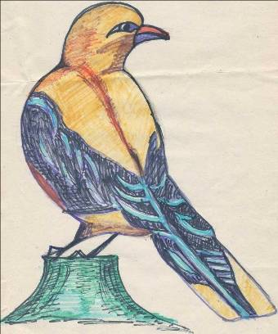
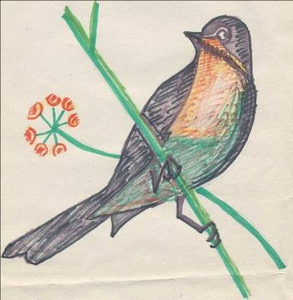
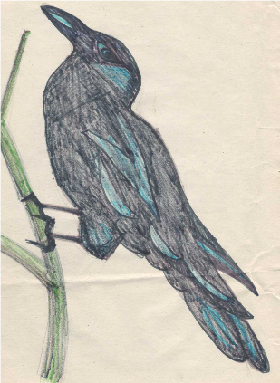
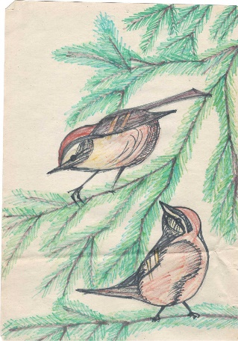

Грач. Его знают все. Это первая из перелетных птиц, прилетающая к нам. Она открывает начало весны. Грачи строят гнезда на старых больших деревьях колониями. В одном месте иногда до 200 гнезд. Они уничтожают майских жуков, долгоносиков, проволочных червей и других с\хоз вредителей. Причем собирают их не только с поверхности, но и, запуская в почву клюв.
Соловей. Живут соловьи в густых кустарниках по берегам лесных рек, оврагов, опушек, дорог, где всегда сыро. Гнездо делают на земле под кустом, свивая его из тонких стеблей и сухих листьев. В лесной подстилке отыскивают червей, насекомых, гусениц, которые служат соловью пищей. Славятся соловьи своим пением, которое отличается необычной силой и красотой звуков. В мае его можно слышать всю ночь, а нередко и днём. Благодаря буроватому оперению соловья трудно заметить среди ветвей кустарника.
Королек – самая маленькая птица в Ярославской области. Весит она всего 6-7 граммов. Названа так за золотистого цвета перья на голове, которые в солнечных лучах сверкают как корона. Живет королек в хвойных лесах в верхней части крон крупных елей. Здесь же он строит своё гнездо. Гнезда птицы устраивают из мха, лишайников, тонких стебельков и переплетают его паутиной. Питается королек мелкими насекомыми и их личинками. Это очень полезная птица, у нее хороший аппетит, 1 особь за год съедает 8 – 10 млн насекомых. Стайки корольков и синиц кочуют по лесу.
Иволга. Ярко-желтое оперение туловища и черные крылья. Она одна из самых яркоокрашенных птиц наших лесов. Иволга селится не только в светлых лиственных лесах и березовых рощах, но и в старых садах и парках. Петь она может по-разному: красиво как флейта и некрасиво как кошка. Прилетает иволга поздно, во второй половине мая. Людям она приносит большую пользу, поедая волосатых гусениц, которых другие птицы не едят. Ест она так же вредных жуков-усачей, клопов, шелкопрядов.
Ведущий: Значение птиц очень велико.
№ 4. Докажите это, решив по 2 задачи (калькулятором пользоваться нельзя).
- 1 очко за быстроту, 1 – за правильность. (на доске лозунги)
Задача 1. За 5 дней птенцы одного гнезда скворцов съели: 796 майских жуков, 160 его личинок, 27 щелкунов, 12 проволочных червей, 360 слизней. Птенцы находились в гнезде 30 дней. Сколько всего они съели за гнездовой период?
Задача 2. Молодая кукушка за день склевала: 18 молодых ящериц, 39 больших зеленых кузнечиков, 3 куколки бабочки мертвая голова, 43 капустных червя, 5 личинок майского жука, 4 паучка-крестовика, 50 мучнистых червей, 40 муравьиных куколок. Сколько всего съела за день кукушка?
1 задача 8 130 | 2 задача 202

Ведущий:
Улетают птицы, медленно, долго собираются, как будто не хотят улетать.
Первыми улетают насекомоядные: стрижи, иволги, ласточки. Водоплавающие задерживаются, пока не замерзнут водоемы.
Грачи зимуют в Германии, Франции. Скворцы – Италия, берега Ла-Манша. Чайки – Швецию, бывшую Югославию, Грецию, Венгрию, Египет, берега Черного, Средиземного морей. Кукушка – Африка.
№ 5. Птицы могут оставаться в нашей большой стране, перелетев на юг в южные широты. Они летят на запад, юго-запад и даже северо-запад в Европейские государства, как думаете, почему? (Морской, умеренно- континентальный климат имеет более мягкие зимы, без резких перепадов температур, морозов почти не бывает, насекомые активны почти круглый год, более длинный вегетационный период у растений).
- Команда, давшая правильный ответ получит 1 очко.
Но с нами остаются оседлые птицы и прилетают зимующие: снегири, клесты. Выступление ученика.
Клесты интересны своим клювом. Он образует как бы крест, очень удобный для шелушения шишек. Клест выводит птенцов зимой, т. к. много пищи. Еловые шишки созревают зимой, отсюда название клест-еловик.
Ведущий:
В Ярославской области 200 видов птиц.
Из них осёдлые 134 вида живут в области весь год
гнездящиеся 55 видов проводят у нас лишь лето
зимующие 11 видов прилетают с севера на зиму.
- Развлекательная часть.
Люди с давних пор не только много знали про птиц, их повадках, но и использовали эти знания в своей жизни и творчестве.
№ 6. Перед вами пакеты с наборами слов и знаками препинания, из них нужно составить 3 пословицы или поговорки и объяснить их значение.
- 1 очко за правильность, 2 – за правильное объяснение, дополнительное можно получить 1 за быстроту.
Трясогузка хвостом лёд пробивает.
Седой как лунь.
Глухая тетеря.
Заладил как дятел.
Забился как сыч.
Как с гуся вода.
Ведущий:
Послушайте частушки, может кто-то узнает своих знакомых, а кто-то и себя. Жюри посчитают баллы и определят победителя.
Частушки:
- Для частушек наших взяли
Мы слова из жизни птиц.
Вы послушайте, нельзя ли
В них узнать знакомых лиц.
- Всем подсказкам мальчик рад,
Повторяет невпопад.
Этот мальчик всякий знай -
Настоящий попугай!
- Снова классу врёт Ванюша:
«Я исправиться клянусь!»
Из воды сухим выходит,
До чего же хитрый гусь!
- Никого не видит Тема,
Лишь любуется собой,
Очевидно очень болен
Он куриной слепотой?
- Петушком наш Витя бойко
В школу скачет без забот,
На уроке схватит двойку,
Мокрой курицей пойдет!
- Наш Никита раньше срока
Тараторит как сорока.
Покричать он очень рад,
Даже если невпопад.
- Мы желаем всем ребятам,
Пусть вас счастье в жизни ждёт,
Вам, родной страны орлята,
Предстоит большой полет.
3 этап – подведение итогов, награждение.
Ведущий:
Хочется закончить наше мероприятие стихотворением – назиданием поэта Ладонщикова
Я, ребята, птиц люблю.
Никогда их не ловлю
Ни ловушками,
Ни в сети.
Не держу их дома в клетке.
Никогда гнезда не трону.
Ни сороки,
Ни вороны,
Ни скворца,
Ни воробья
Не обидел в жизни я!

